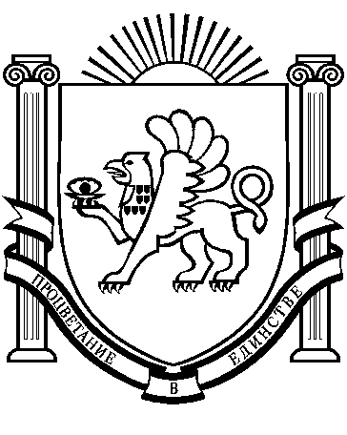
РЕСПУБЛИКА КРЫМ
РАЗДОЛЬНЕНСКИЙ РАЙОН
АДМИНИСТРАЦИЯ КОВЫЛЬНОВСКОГО СЕЛЬСКОГО ПОСЕЛЕНИЯ

ПОСТАНОВЛЕНИЕ

04 июня 2025г. с. Ковыльное № 136

«Об утверждении перечня мест, на которые запрещается возвращать животных без владельцев, и перечня лиц, уполномоченных на принятие решений о возврате животных без владельцев на прежние места их обитания на территории муниципального образования Ковыльновское сельское поселение Раздольненского района Республики Крым»

В соответствии с ч. 6.1 ст. 18 Федерального закона от 27.12.2018 № 498-ФЗ «Об ответственном обращении с животными и о внесении изменений в отдельные законодательные акты Российской Федерации», п. 15 ст. 16.1 Федерального закона от 06.10.2003 № 131-ФЗ «Об общих принципах организации местного самоуправления в Российской Федерации», ст. 10 Закона Республики Крым от 21.08.2014 № 54-ЗРК "Об основах местного самоуправления в Республике Крым», Законом Республики Крым от 28.06.2016 № 260-ЗРК/2016 «Об ответственном обращении с животными в Республике Крым», принимая во внимание информационное письмо прокуратуры Раздольненского района от 22.03.2025 № Исорг-20350020-415-25/4807-20350020, руководствуясь Уставом муниципального образования Ковыльновское сельское поселение Раздольненского района Республики Крым

постановляю:

1. Утвердить Перечень мест, на которые запрещается возвращать животных без владельцев, на территории муниципального образования Ковыльновское сельское поселение Раздольненского района Республики Крым (приложение № 1);

2. Утвердить Перечень лиц, уполномоченных на принятие решений о возврате животных без владельцев на прежние места их обитания на территории муниципального образования Ковыльновское сельское поселение Раздольненского района Республики Крым (приложение № 2);

3. Обнародовать настоящее постановление на информационных стендах населенных пунктов Ковыльновского сельского поселения и на официальном сайте Администрации Ковыльновского сельского поселения (http:/kovilnovskoe-sp.ru/, регистрация в качестве сетевого издания Эл № ФС77-87317 от 27.04.2024 г.);
4. Настоящее постановление вступает в силу со дня официального опубликования (обнародования);

5. Контроль за исполнением настоящего постановления оставляю за собой.

Председатель Ковыльновского сельского
совета - глава Администрации
Ковыльновского сельского поселения А. А. Петрик

Приложение № 1
к постановлению Администрации
Ковыльновского сельского поселения
от 04.06.2025 № 136

ПЕРЕЧЕНЬ
МЕСТ, НА КОТОРЫЕ ЗАПРЕЩАЕТСЯ ВОЗВРАЩАТЬ ЖИВОТНЫХ
БЕЗ ВЛАДЕЛЬЦЕВ, НА ТЕРРИТОРИИ МУНИЦИПАЛЬНОГО ОБРАЗОВАНИЯ КОВЫЛЬНОВСКОЕ СЕЛЬСКОЕ ПОСЕЛЕНИЕ
РАЗДОЛЬНЕНСКОГО РАЙОНА РЕСПУБЛИКИ КРЫМ

1. Детские игровые площадки.
2. Спортивные площадки, спортивные комплексы для занятий активными видами спорта, площадки, предназначенные для спортивных игр на открытом, воздухе.
3. Территории детских учреждений.
4. Территории образовательных учреждений.
5. Территории лечебных учреждений.
6. Территории кладбищ и мемориальных зон.
7. Территории розничных рынков.
8. Территории, прилегающие к объектам культуры и искусства.
9. Общественные территории (парки, скверы и т.д.).

Приложение № 2
к постановлению Администрации
Ковыльновского сельского поселения
от 04.06.2025 № 136

ПЕРЕЧЕНЬ ЛИЦ, УПОЛНОМОЧЕННЫХ НА ПРИНЯТИЕ РЕШЕНИЙ О ВОЗВРАТЕ ЖИВОТНЫХ БЕЗ ВЛАДЕЛЬЦЕВ НА ПРЕЖНИЕ МЕСТА ИХ ОБИТАНИЯ НА ТЕРРИТОРИИ МУНИЦИПАЛЬНОГО ОБРАЗОВАНИЯ КОВЫЛЬНОВСКОЕ СЕЛЬСКОЕ ПОСЕЛЕНИЕ РАЗДОЛЬНЕНСКОГО РАЙОНА РЕСПУБЛИКИ КРЫМ

1. Глава Администрации Ковыльновского сельского поселения Раздольненского района Республики Крым – А.А. Петрик
2. ведущий специалист по муниципальному имуществу, землеустройству и территориальному планированию Администрации Ковыльновского сельского поселения – Степаненко И.В.

